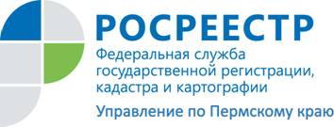
ПРЕСС-РЕЛИЗ

Узнать об ограничениях на земельный участок можно за 2 минуты

Любой земельный участок, права на который были зарегистрированы ранее, может быть включён в границы зоны с особыми условиями использования территорий в соответствии с актами соответствующих органов законодательной и исполнительной власти (федеральные законы, постановления Правительства РФ, СНиП, СанПин, законы и постановления субъектов РФ).
К зонам с особыми условиями использования территорий относятся охранные, санитарно-защитные зоны, водоохранные зоны, зоны затопления, подтопления, зоны санитарной охраны источников питьевого и хозяйственно-бытового водоснабжения, зоны охраны объектов культурного наследия народов Российской Федерации, зоны охраняемых объектов, и иные зоны.
В границах таких зон, как правило, вводится особый режим использования земельных участков, ограничивающий или запрещающий те виды деятельности, которые несовместимы с целями установления зон.
Почему правообладателям и арендаторам, а также покупателям при совершении сделок с земельными участками важно вовремя узнать об установленных ограничениях?
Несоблюдение установленных ограничений собственником или арендатором по незнанию может привести к нарушению законодательства и серьёзным последствиям - от денежного штрафа до невозможности оформления права на недвижимость и даже к решению суда о сносе ранее оформленных в собственность строений.
Как нынешние, так и будущие пользователи и владельцы земельных участков могут узнать о наличии установленных ограничений в течение 2 минут. Для этого нужно воспользоваться новым общедоступным бесплатным электронным сервисом «Узнать об ограничениях на земельный участок», размещённом на официальном сайте ФГБУ «ФКП Росреестра»: kadastr.ru, в разделе «Электронные услуги и сервисы»: http://kadastr.ru/site/electron/zouit.htm .
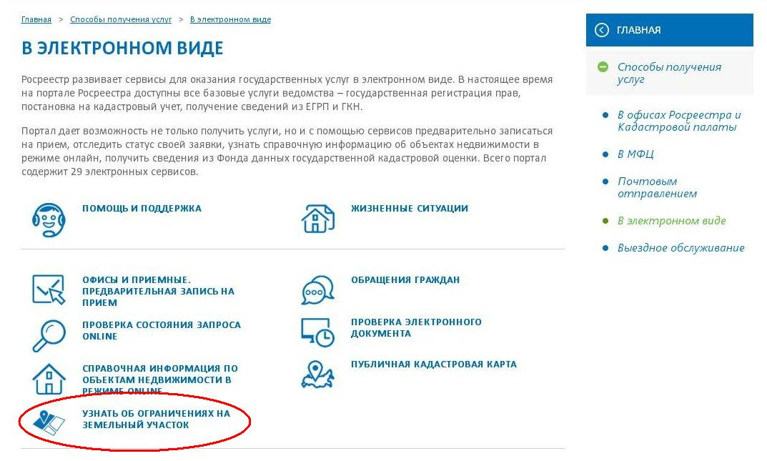
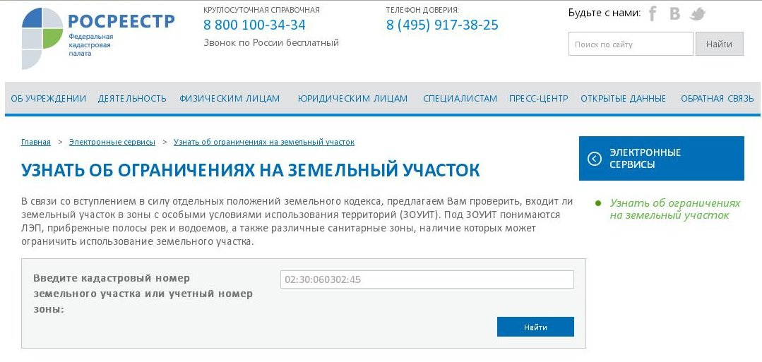
О Кадастровой палате по Пермскому краю
Филиал ФГБУ «ФКП Росреестра» по Пермскому краю (Кадастровая палата) осуществляет функции по ведению государственного кадастра недвижимости (ГКН), государственному кадастровому учёту и предоставлению сведений, содержащихся в государственном кадастре недвижимости (ГКН) и Едином государственном реестре прав на недвижимое имущество и сделок с ним (ЕГРП).
Директор филиала ФГБУ «ФКП Росреестра» по Пермскому краю – Елена Львовна Цой.
Контакты для СМИ
Пресс-служба филиала
ФГБУ «ФКП Росреестра»
по Пермскому краю
Тел.: + 7 (342) 281-82-42
press59@u59.rosreestr.ru
www.fgu59.ru

